NICK THE NIGHTFLY
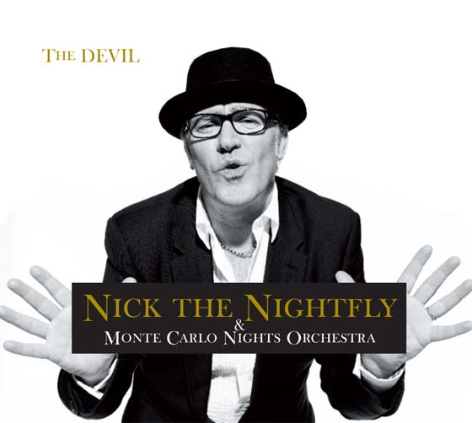
Nick the Nightfly è nato a Glasgow, in Scozia, ma vive in Italia dal 1982. Nick the Nightfly è conosciuto per il programma radiofonico che ha introdotto vent’anni fa e che conduce tutt’ora:> “Monte Carlo Nights” (il primo programma radiofonico di nuove musiche e tendenze) ma è anche un affermato cantante, suona la chitarra e compone brani di grande valore artistico, come quello scritto per Andrea Bocelli, “Semplicemente”Maurizio Costanzo. Alla radio ha ospitato e intervistato molti personaggi di grande prestigio come: Sting, Pat Metheny, Peter Gabriel, Andreas Vollenweider, Ryuichi Sakamoto, Brian Eno, Gino Vanelli, David Sylvian, Herbie Hancock, Miriam Makeba, Caetano Veloso, Enya,Donald Fagen, Wayne Shorter, Pino Daniele, F.Battiato, Micheal McDonald, Ivano Fossati, Mark Knopfler, Annie Lennox e tanti altri .
Dal 1987 Nick The Nightfly è specializzato in musica di qualità, il suo programma ha portato in Italia la musica new age, la fusion, la world music, la musica brasiliana, il jazz, l´acid jazz e negli ultimi anni anche i suoni del nujazz, il lounge e la chill out, le musiche di frontiera, con un occhio sempre attento ai protagonisti di ieri e di oggi. Nick suona e canta spesso in diretta con i suoi ospiti, regalando agli ascoltatori di “Monte Carlo Nights” le emozioni della musica dal vivo. Ha suonato e cantato insieme a Micheal Bublè, Giovanni Allevi, Giorgia, Carmen Consoli, David Knopfler, Dulce Pontes, Solis String Quartet, Tommy Emanuele, Ron, Incognito, Trilok Gurtu, Cousteau, Ludovico Einaudi, Sarah Jane Morris. Nick ha suonato alcune sue canzoni insieme al grande Pat Metheny in diretta suRadio Monte Carlo.
Nel 1995 Nick ha vinto un prestigioso Telegatto come "Migliore voce della notte radiofonica italiana". Nel gennaio del 1996 ha vinto il “Tao D´oro”, un premio conferito dal comune di Orta e dell’ Isola di San Giulio, per ben due volte, nel 1996 e nel 1998, ha vinto il "Bybloscar" (nel 1996 come “Miglior DJ radiofonico” e nel 1998 per il “Miglior programma Radio TV”) e a ottobre di quest’anno gli verrà conferito il premio “Migliore trasmissione della notte” “Saint - Vincent per la radio - Radio Grolle 2008” per il suo “Monte Carlo Nights”. Nick è riuscito a riportare in radio, a fine anni ’90 ,dopo anni di lontananza, un grande personaggio della radiofonia italiana, Renzo Arbore e insieme hanno condotto su Radio Capital il programma "Aperitivo con Swing" con musiche e racconti della grande musica swing e jazz. Oltre all´attività radiofonica in passato Nick ha condotto "Jammin" con Federica Panicucci, trasmissione musicale in onda su Italia 1, ha presentato con la collaborazione di Afeff "Montecarlo Hits", una trasmissione di musica e moda realizzata nella piazza del Principato di Monaco e trasmessa da Italia 1, inoltre per Tele + ha presentato la diretta TV da Imola dell’ "Heineken Jammin Festival".Nick The Nightfly è stato ospite del “Maurizio Costanzo Show”, così come di tanti altri programmi televisivi come "Non Solo Moda", "Kitchen" e tanti altri. In passato ha pubblicato il cd da solista "Don´t Forget" e con la sua Monte Carlo Nights Orchestra il cd “Live At The Blue Note” pubblicato in Italia da Edel. Nick ha pubblicato,inoltre, più di 20 compilation, 11 con il nome “The Nightfly”, uno speciale cofanetto di 6 cd "The Nightfly Box" e ha avuto altre collaborazioni come nel caso di “Classici di Monte Carlo Nights” che oggi sono oggetti di culto per i collezionisti. L’ultima sua compilation, del 2007, è “The Nightfly Special Edition” dal sottotitolo “Yesterday Today & Tonight.” Nick si è esibito in concerto in tutt’ Italia con la sua Monte Carlo Nights Orchestra e in tante occasioni con degli ospiti speciali come l’ amica Sarah Jane Morris e Dominic Miller (chitarrista di Sting). Il nuovo cd di Nick e la sua Monte Carlo Nights Orchestra si chiama “The Devil” e uscirà il 3 ottobre 2008.

